МИНИСТЕРСТВО СЕЛЬСКОГО ХОЗЯЙСТВА И ПРОДОВОЛЬСТВИЯ
РОССИЙСКОЙ ФЕДЕРАЦИИ

Главный вычислительный центр

Утвержден
01498396.00115 - 01 90 01 - ЛУ

БАЗА ДАННЫХ
«ХИМИЧЕСКИЕ СРЕДСТВА ЗАЩИТЫ РАСТЕНИЙ»

РУКОВОДСТВО ПОЛЬЗОВАТЕЛЯ
01498396.00115 - 01 90 01 -1

Листов 21

АННОТАЦИЯ

Настоящий документ представляет собой описание локальной версии базы данных “Химические средства защиты растений”, поставляемой на лазерном компакт-диске (CD-ROM).
База данных “ Химические средства защиты растений ” (далее – база данных) разработана Главным вычислительным центром Минсельхозпрода России при участии ведущих специалистов Центрального научно-исследовательского института агрохимического обслуживания сельского хозяйства.
База данных включает информацию по химическим средствам защиты растений, разрешенных к применению в Российской Федерации с указанием их основных характеристик и информации по поставщикам.
База данных предназначена для специалистов службы защиты растений, информационно-консультационных служб АПК России, специалистов хозяйств, служб агросервиса и сельских товаропроизводителей различных форм собственности.
База данных позволяет получить достаточно полную информацию об ассортименте химических средств защиты растений, способах применения, нормах расхода препаратов, ограничений на их применение и т.д.
Пользователю предоставляется инструментарий для быстрой выборки нужной информации из базы данных.
Настоящий документ содержит все необходимые сведения для эффективной работы с базой данных и ориентирован на пользователей, имеющих навыки работы с компьютером и знакомых с основными принципами работы в среде Windows’95.

1.НАЗНАЧЕНИЕ 4
2.ХАРАКТЕРИСТИКИ И УСЛОВИЯ ВЫПОЛНЕНИЯ ПРОГРАММЫ 5
3.ОБЩИЕ ПРИНЦИПЫ РАБОТЫ С ПРОГРАММОЙ MICROSOFT INTERNET EXPLORER 4.0 5
4.УСТАНОВКА ПРОГРАММЫ 8
5.РАБОТА С ПРОГРАММОЙ 9
5.1.Общие положения 9
5.2.Поиск информации в режиме «Препараты все» 10
5.3.Поиск информации в режиме «Препараты по группам» 12
5.4.Поиск информации в режиме «Объекты воздействия все» 13
5.5.Поиск информации в режиме «Объекты воздействия по группам» 14
5.6.Поиск информации в режиме «Вредные объекты все» 15
5.7.Поиск информации в режиме «Вредные объекты по группам» 15
5.8.Поиск информации в режиме «Поставщики все» 16
5.9.Поиск информации в режиме «Поставщики по регионам» 17
6.ВХОДНАЯ И ВЫХОДНАЯ ИНФОРМАЦИЯ 18
6.1.Входная информация 18
6.2.Выходная информация 18

НАЗНАЧЕНИЕ

База данных “Химические средства защиты растений ” создана на основе нормативной документации, принятой в Российской Федерации, и предназначена для использования в качестве одного из компонентов информационного обеспечения Информационно-консультационной службы (ИКС) АПК России. Функционирование базы данных обеспечит специалистов службы защиты растений, информационно-консультационных служб регионального и районных уровней, работающих с сельскими товаропроизводителями, а также сельских товаропроизводителей и специалистов сельскохозяйственных предприятий всех форм собственности информацией об ассортименте химических средств защиты растений, способах применения, нормах расхода препарата, ограничений на их применение.
База данных включает информацию о товарных, пользовательских, регистрационно-адресных и токсикологических характеристиках препарата.
Информация в базе данных систематизированна по следующим группам препаратов:
- интектициды,
- нематициды,
- родентициды,
- фунгициды,
- гербициды,
- дефолианты и десиканты,
- феромоны,
- регуляторы роста.
Поиск нужного препарата из базы данных осуществляется по следующим направлениям:
- препаратам;
- объектам воздействия;
- по вредным объектам;
- поставщикам.
В базе данных реализована возможность гипертекстовых ссылок по объектам воздействия, вредным объектам, поставщикам, действующим веществам.

ХАРАКТЕРИСТИКИ И УСЛОВИЯ ВЫПОЛНЕНИЯ ПРОГРАММЫ

База данных разработана Главным вычислительным центром Минсельхозпрода России при участии ведущих специалистов Центрального научно-исследовательского института агрохимического обслуживания сельского хозяйства. Источниками информации для формирования базы данных являются «Закон о безопасном обращении с пестицидами и агрохимикатами», постановление Правительства РФ от 16.06.97 №720, Государственный каталог пестицидов и агрохимикатов, разрешенных к применению в Российской Федерации, государственные стандарты на пестициды, регламенты на применение, материалы фирм-поставщиков.
Локальная версия базы данных размещена на компакт-диске (CD-ROM) в виде сформированных HTML-страниц, содержащих структурированные гипертекстовые ссылки, просмотр которых осуществляется любой стандартной программой просмотра HTML-страниц.
При работе с базой данных, размещенной на CD-ROM, информация доступна только для чтения и защищена от редактирования и записи.
По всем вопросам обращаться по адресу : 117218, г. Москва, ул. Кржижановского, дом 15, корп. 1, Главный вычислительный центр Минсельхозпрода России, тел./факс (095) 207-86-87,
http: //www.aris.ru,
Email: ja@agro.aris.ru, bel@agro.aris.ru

ОБЩИЕ ПРИНЦИПЫ РАБОТЫ С ПРОГРАММОЙ MICROSOFT INTERNET EXPLORER 4.0

Пользователи, имеющие опыт работы в сети Интернет (с любым броузером), могут данный раздел пропустить.

Строка местоположения
Область просмотра Строка меню Панель инструментов

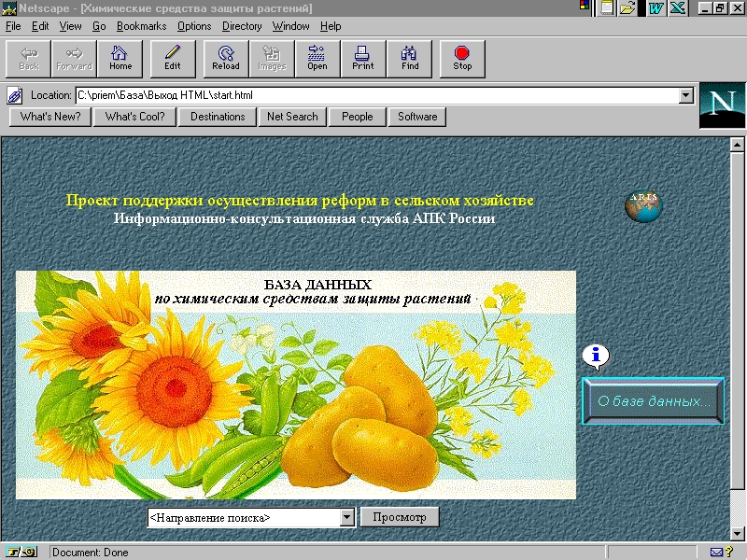
Строка состояния

Рис. 1

3.1. Программа Microsoft Internet Explorer 4.0 является стандартным средством для быстрого просмотра сформированных HTML-страниц.
На рис.1 показаны основные области экрана, меню и функциональные кнопки, используемые программой.
Область просмотра – это часть экрана, используемая для просмотра сформированных страниц, содержащих информацию из базы данных.

Панель меню показывает основные функциональные режимы программы, не относящиеся к просмотру базы данных.
Панель инструментов включает кнопки часто используемых команд и служит для быстрого выбора нужной команды с помощью манипулятора «мышь».
Строка местоположения показывает имя и местоположение текущего файла, содержащего информацию просматриваемой страницы.
Строка состояния отражает информацию о файле, на который происходит ссылка.
3.2. При работе с базой данных используются следующие основные элементы навигации:
Кнопка
Ссылка
Кнопка используется для выбора нужного режима поиска и быстрого перехода на нужную страницу.
К кнопкам, часто используемым для просмотра базы данных, относятся:

 - экран назад;


- экран вперед;


- возврат на первую страницу.

Кнопка « Домой » используется в двух вариантах:
- возврат на первую страницу просмотра базы данных, если кнопка расположена в области просмотра;
- возврат на первую страницу Web-сервера, если используется кнопка панели инструментов.
Ссылка служит для перехода на нужную страницу. Слова или выражения, имеющие ссылки, выделены подчеркиванием.
Для выбора направления поиска или ссылки необходимо подвести курсор «мыши» к нужному слову или выражению (стрелка превратится в указатель ) и щелкнуть левой кнопкой «мыши».

УСТАНОВКА ПРОГРАММЫ

4.1. При наличии в компьютере программы просмотра Интернет-страниц Microsoft Internet Explorer 4.0 (или любой другой) нужно запустить на выполнение файл start.html. Для этого необходимо:
Установить CD-ROM в дисковод
Нажать кнопку “Пуск” в среде Windows
Выбрать режим “Выполнить” в меню Windows
В предлагаемой строке набрать:
D:\index.html (если CD-ROM на диске D)
Нажать кнопку “OK”.
4.2. При отсутствии в компьютере программы просмотра Интернет-страниц нужно выполнить инсталляцию программы просмотра Microsoft Internet Explorer 4.0. Для этого необходимо:
Установить CD-ROM в дисковод
Нажать кнопку “Пуск” в среде Windows
Выбрать режим “Выполнить” в меню Windows
В предлагаемой строке набрать:
D:\INSTALL\MSIE40\Ie4setup.exe (если CD-ROM на диске D)
Нажать кнопку “OK”.
На все предлагаемые при инсталляции вопросы (Далее, Принимаю, ОК) отвечать положительно.
На вопрос о перезагрузке компьютера ответить положительно или перезагрузить компьютер самостоятельно.
Для запуска программы просмотра базы данных необходимо выполнить действия, описанные в пункте 4.1.
4.3. Для вызова программы просмотра базы данных из Microsoft Internet Explorer 4.0 необходимо:
в строке меню программы выбрать режим “Файл”;
в появившемся меню выбрать режим “Открыть”;
в предлагаемой строке набрать:
D:\start/html (если CD-ROM на диске D);
- нажать кнопку «ОК».
Возможно, для корректной работы программы просмотра базы данных, нужно осуществить настройку шрифтов. Для этого необходимо:
Подвести курсор “мыши” к нужной области экрана;
Нажать правую кнопку “мыши”;
Во всплывающем меню выбрать «Язык»;
В появившемся меню выбрать “Кириллица (Windows)”.
В начале работы программы просмотра базы данных на экране появится первая страница просмотра базы данных (рис.2).

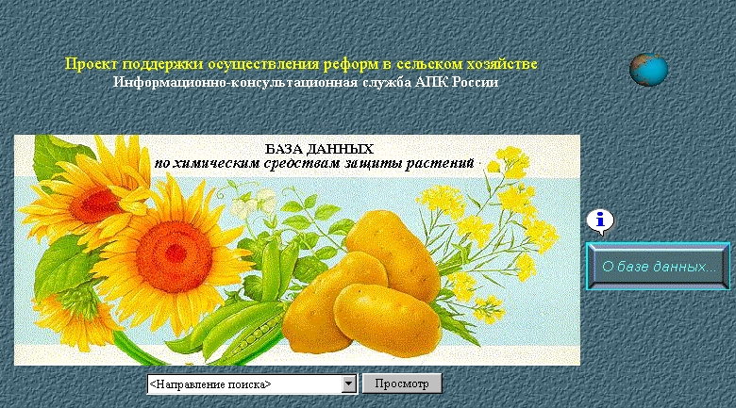
Рис. 2

РАБОТА С ПРОГРАММОЙ

Общие положения
На первой странице просмотра отображаются направления поиска информации в базе данных, сгруппированые в 8 режимов:
- препараты все,
- препараты по группам,
- объекты воздействия,
- объекты воздействия по группам,
- вредные объекты,
- вредные объекты по группам,
- поставщики,
- поставщики по регионам.
Для определения нужного направления поиска необходимо выбрать соответствующее наименование направления поиска в раскрывающемся меню выбора на первой странице просмотра:

и нажать кнопку “Просмотр”.
При необходимости можно получить доступ к дополнительной информации по базе данных, нажав кнопку:


Поиск информации в режиме «Препараты все»
При поиске информации в режиме «Препараты все» на экран выдается страница с перечнем всех препаратов в алфавитном порядке (рис. 3) Для удобства поиска необходимого препарата встроен алфавитный указатель, расположенный в верхней части экрана.
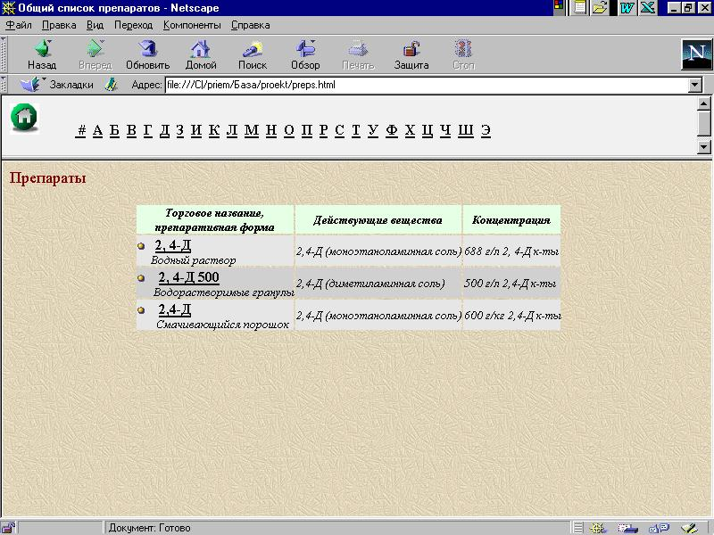
Рис. 3

Для продолжения просмотра информации следует выбрать требуемое наименование препарата. Полная информация о препарате представлена в карточке, содержащей список наименований показателей и их значений для выбранного препарата (рис. 4).
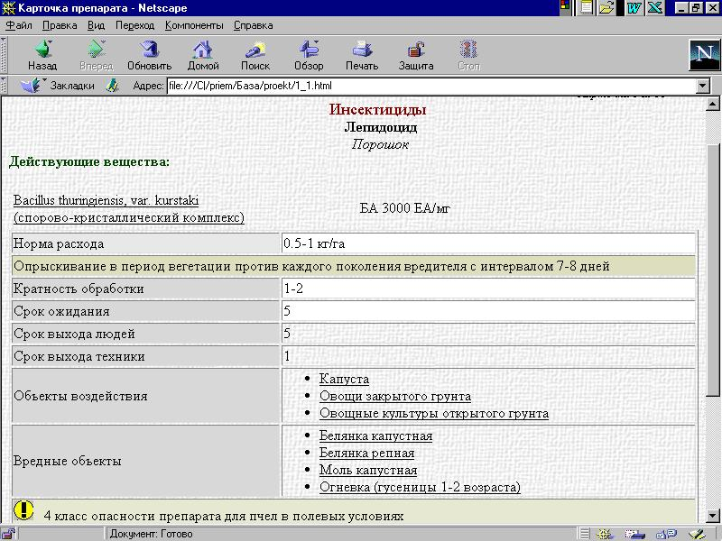

Рис.4
При просмотре карточек препаратов используются следующие указатели:
 - возврат к предыдущей карточке препарата;
 - переход на следующую карточку препарата;
 - возврат к списку препаратов;
После завершения работы со страницей просмотра карточки препарата, можно вернуться на первую страницу просмотра для выбора другого направления поиска:


Поиск информации в режиме «Препараты по группам»
При поиске информации в режиме «Препараты по группам» на экран выдается страница просмотра групп, содержащая соответствующий список групп препаратов для выбора (рис. 5).

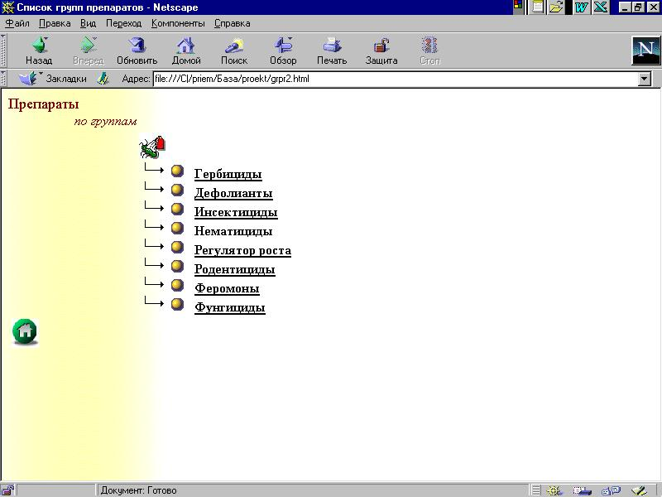
Рис. 5
Для возврата на первую страницу просмотра следует нажать кнопку:

Для продолжения поиска информации следует выбрать требуемое наименование группы препаратов из списка. При этом на экран выдается страница просмотра наименований препаратов данной группы для выбора (рис. 6).
Для продолжения просмотра информации следует выбрать требуемое наименование препарата из списка. При этом на экран выдается страница просмотра карточек препаратов с разными технологиями применения.

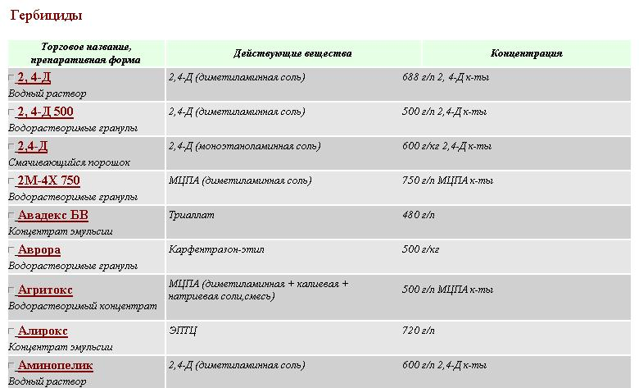

Рис. 6

Поиск информации в режиме «Объекты воздействия все»

При поиске информации в режиме «Объекты воздействия все» на экран выдается страница с перечнем всех объектов воздействия в алфавитном порядке (рис.7).

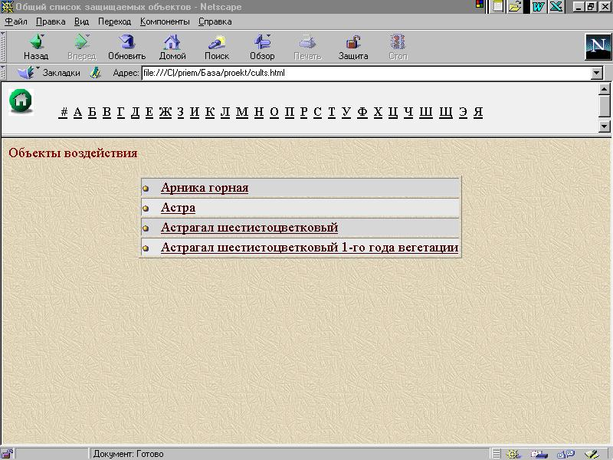

Рис. 7
Для продолжения поиска информации следует выбрать требуемое наименование объекта воздействия из списка. При этом на экран выдается страница просмотра наименований препаратов, которые защищают данные объекты воздействия. После выбора необходимого препарата можно просмотреть все карточки препаратов с различными технологиями применения данного препарата.

Поиск информации в режиме «Объекты воздействия по группам»

При поиске информации в режиме «Объекты воздействия по группам» на экран выдается страница просмотра групп, содержащая соответствующий список групп объектов воздействия для выбора (рис.7).

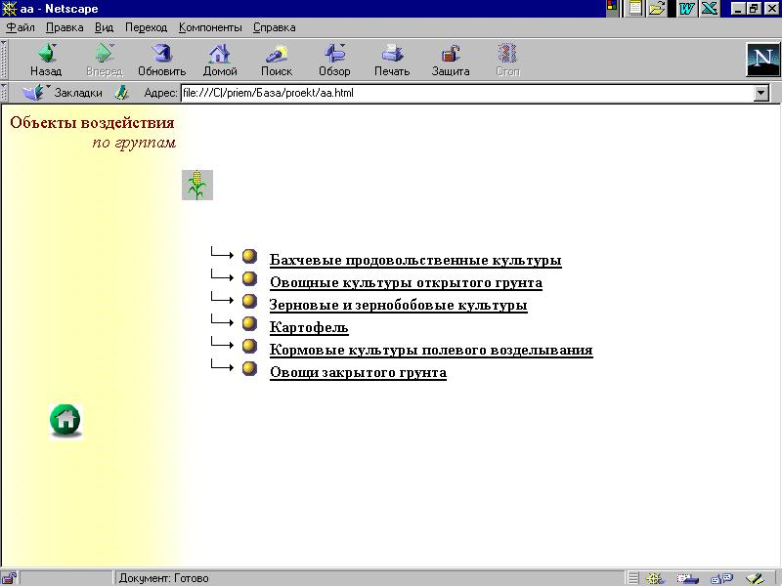

Рис. 7

Для продолжения поиска информации следует выбрать группу объектов воздействия. При этом на экран выдается страница просмотра объектов воздействия данной группы. Выбрав нужный объект воздействия на экране выдается страница просмотра наименований препаратов, которые воздействуют на выбранный объект. После выбора необходимого препарата можно просмотреть все карточки препаратов с различными технологиями применения данного препарата.

Поиск информации в режиме «Вредные объекты все»

При поиске информации в режиме «Вредные объекты все» на экран выдается страница с перечнем всех вредных объектов в алфавитном порядке (рис.8).
Для продолжения поиска информации следует выбрать требуемое наименование вредного объекта из списка. При этом на экран выдается страница просмотра наименований препаратов, которые воздействуют на выбранный вредный объект. После выбора необходимого препарата можно просмотреть все карточки препаратов с различными технологиями применения данного препарата.

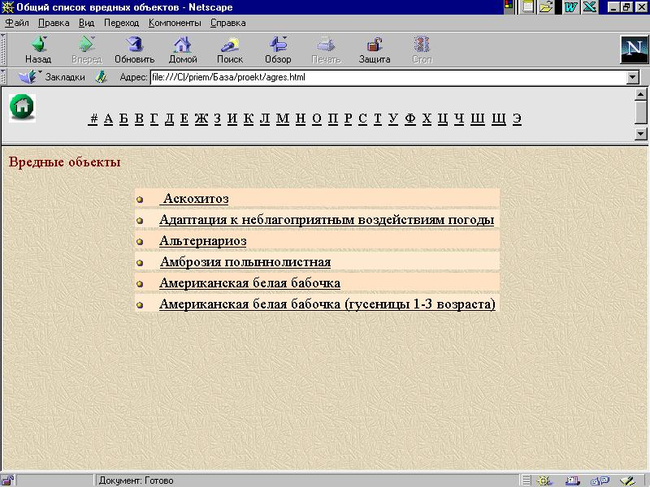

Рис. 8

Поиск информации в режиме «Вредные объекты по группам»

При поиске информации в режиме «Вредные объекты по группам» на экран выдается страница просмотра групп, содержащая соответствующий список групп вредных объектов для выбора (рис.9).
Для продолжения поиска информации следует выбрать требуемую группу вредных объектов из списка. При этом на экран выдается страница просмотра наименований вредных объектов данной группы. После выбора необходимого вредного объекта на экран выдается страница просмотра наименований препаратов, которые воздействуют на выбранный вредный объект. Далее можно просмотреть все карточки препаратов с различными технологиями применения данного препарата.

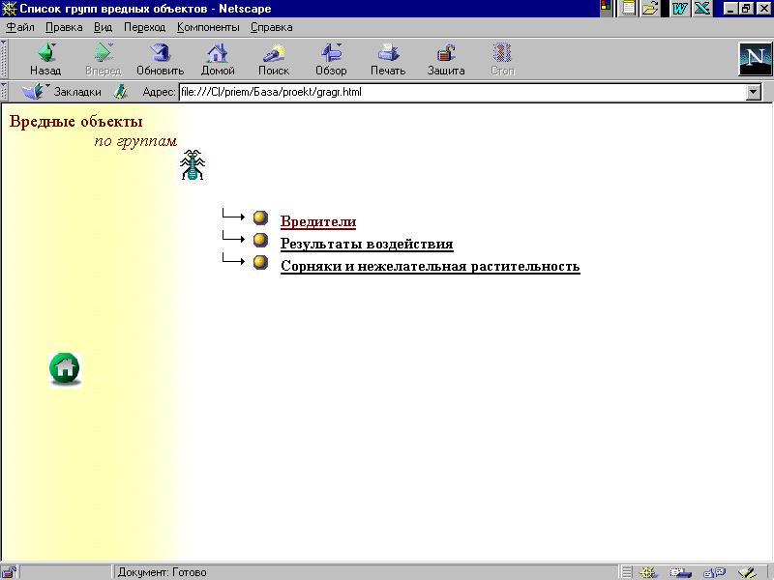
Рис. 9

Поиск информации в режиме «Поставщики все»

При поиске информации в режиме «Поставщики все» на экран выдается страница с перечнем всех поставщиков в алфавитном порядке (рис.10).
Для продолжения поиска информации следует выбрать требуемого поставщика. При этом на экран выдается страница просмотра наименований препаратов, которые поставляет выбранный поставщик. После выбора необходимого препарата можно просмотреть все карточки препаратов с различными технологиями применения данного препарата.
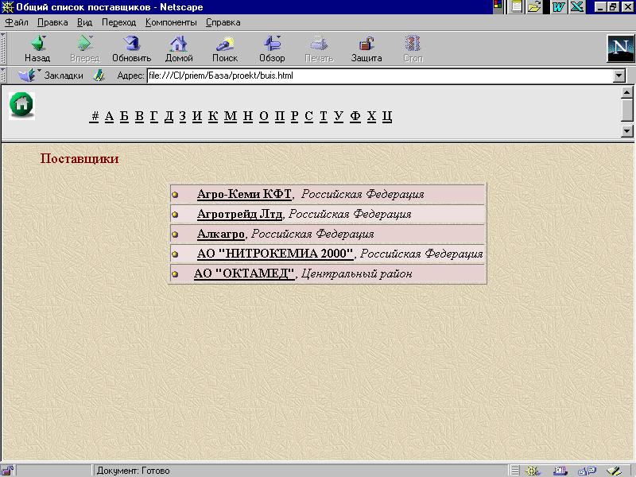

Рис. 10

Поиск информации в режиме «Поставщики по регионам»

При поиске информации в режиме «Поставщики по регионам» на экран выдается страница просмотра групп, содержащая соответствующий список групп поставщиков для выбора (рис.11).

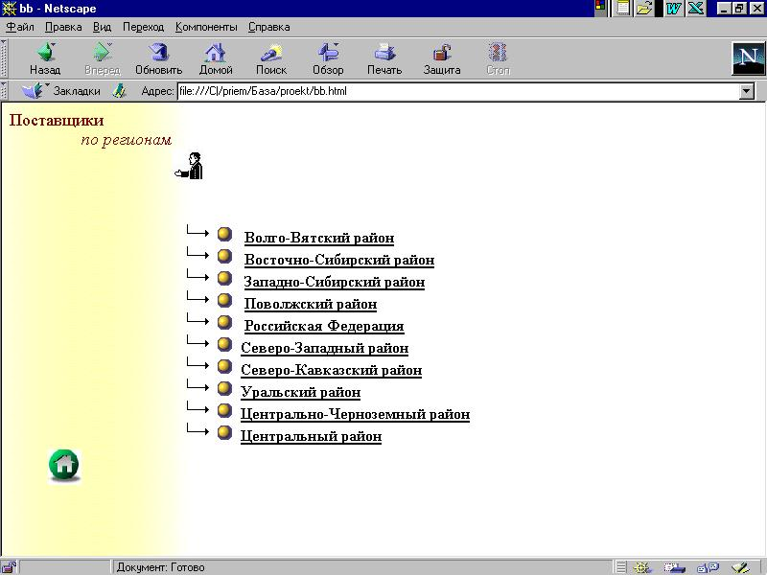
Рис. 11
Для продолжения поиска информации следует выбрать требуемый регион. При этом на экран выдается страница просмотра наименований поставщиков данного региона. После выбора необходимого поставщика на экран выдается страница просмотра наименований препаратов, которые поставляет выбранный поставщик. Далее можно просмотреть все карточки препаратов с различными технологиями применения данного препарата.

ВХОДНАЯ И ВЫХОДНАЯ ИНФОРМАЦИЯ

Входная информация
Входной информацией является совокупность таблиц, содержащих данные о химических средствах защиты :
- препаратов,
- поставщиков,
- действующих веществ и гигиенических нормативов,
- технологий применения,
- объектов воздействия,
- вредных объектов.

Выходная информация
Выходной информацией информацией являются получаемые в результате выполнения запроса на поиск информации карточки препаратов и поставщиков.
Карточки препаратов содержат следующие данные:
- группу препарата,
- торговое наименование препарата,
- препаративную форму,
- действующие вещества и их концентрации,
- регистрационный код CAS,
- норму расхода препарата,
- технологию применения,
- кратность обработки,
- срок ожидания,
- срок выхода людей,
- срок выхода техники,
- объекты воздействия,
- вредные объекты,
- прочие условия применения,
- поставщики,
- регистранты и номер государственной регистрации.
Фрагмент карточки препарата представлен на рис.12.

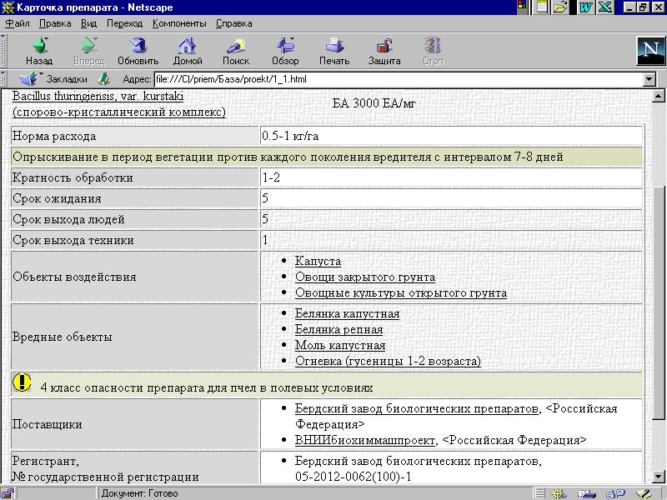

Рис. 12

Такие показатели как, действующее вещество, объект воздействия, вредный объект, поставщики имеют гипертекстовые ссылки, что дает возможность выбрав один из перечисленных выше показателей получить необходимую информацию по каждому из них. Например, по действующему веществу получить информацию о санитарно-гигиенических нормативах- предельно допустимых концентрациях препарата в почве, воде, в воздухе рабочей зоны, в воздухе атмосферы, в продукции, а также допустимые суточные дозы на человека (на 1 кг массы тела) (рис.13).
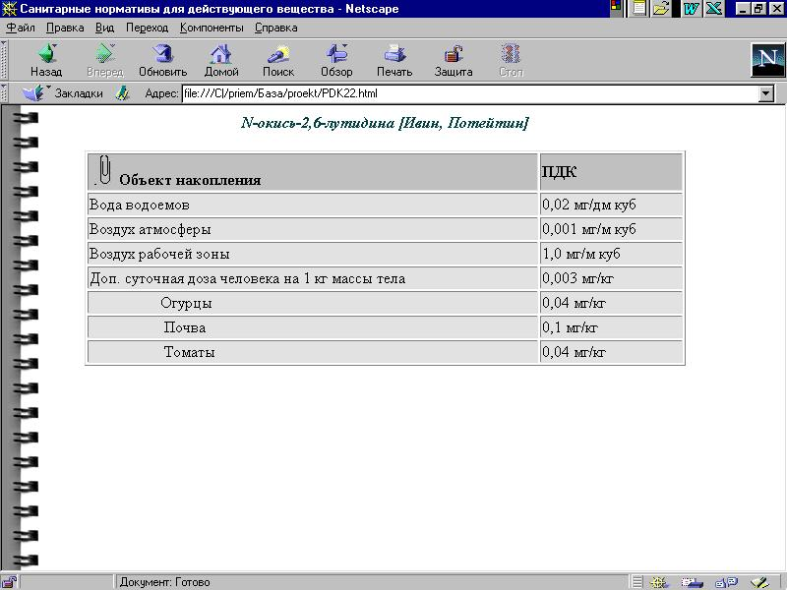

Рис. 13
Наличие гипертекстовой ссылки по поставщику дает возможность получить всю необходимую информацию о поставщике препарата и включает:
- наименование организации,
- зона деятельности организации (регион),
- адрес,
- телефон,
- факс,
- e-mail,
- www,
- список поставляемых препаратов.
Карточка поставщика представлена на рис.14. Список препаратов в карточке поставщика со ссылками на препарат позволяет из данной карточки переходить в карточку препарата, а при необходимости из карточки препарата обратно в карточку поставщика.
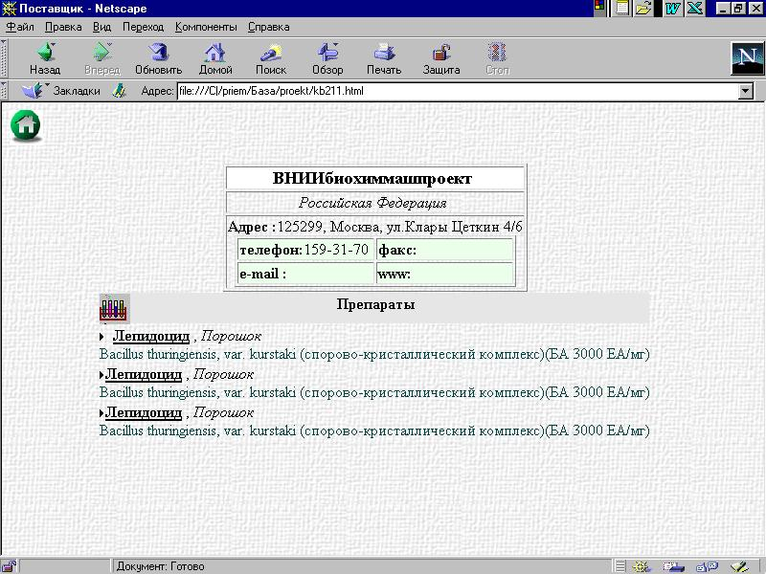
Рис. 14

